МОУ СОШ №5 город Раменское
Московской области

Внеурочное занятие
по спортивно-оздоровительному направлению «Здоровей-ка»
Спорт в жизни детей
2 класс

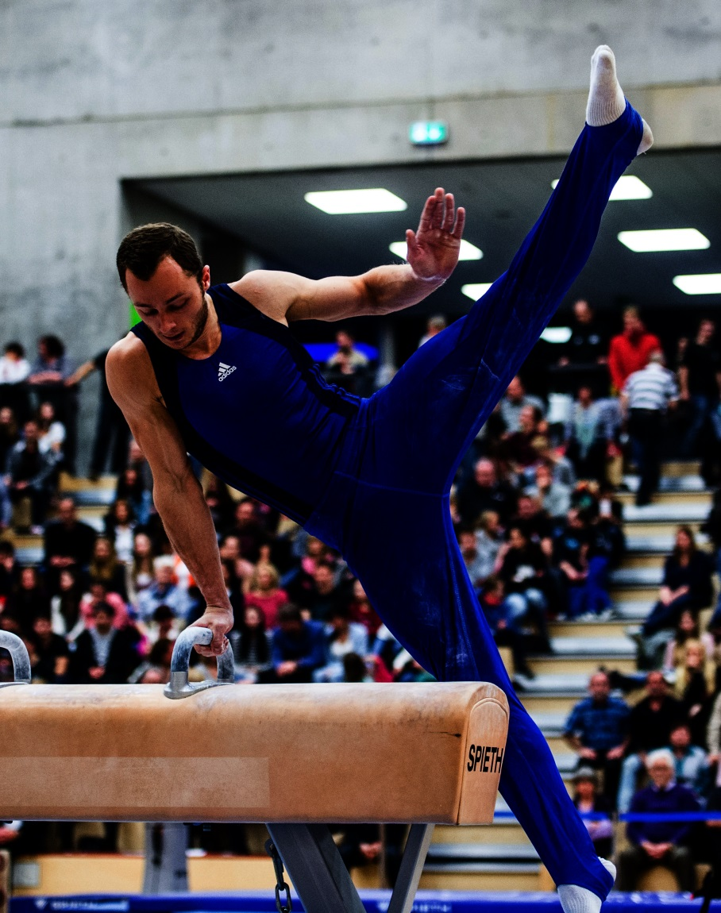Разработала и провела
учитель начальных классов:
Быкова Т.Ф.

Внеурочное занятие
по спортивно-оздоровительному направлению «Здоровей-ка»

Учитель: Быкова Татьяна Фёдоровна
Тема занятия: Спорт в жизни детей.
Цель: формирование мотивации здорового образа жизни у школьников, воспитание убеждённости и потребности в нем.
Задачи:
• пропагандировать здоровый образ жизни.
• расширять представления о различных видах спорта.
• использовать возможности для привлечения школьников к активной жизни, укреплению здоровья и ведению ЗОЖ.
I. Организационный момент.
-Здравствуйте, ребята. Сегодня мы проводим внеурочное занятие по «Здоровей-ке».
-На занятии у нас присутствуют гости, давайте их поприветствуем.
II. Актуализация знаний.
- –Отгадайте загадки и назовите тему нашего занятия?

Коль крепко дружишь ты со мной
Настойчив в тренировках.
То будешь в холод, в дождь и зной
Выносливым и ловким.

Лента, мяч, бревно и брусья,
Кольца с ними рядом
Перечислить не берусь я
Множество снарядов.
Красоту и пластику
Дарит нам -ГИМНАСТИКА

Я на мостик встану смело,
Кувыркнусь и на шпагат.
Обруч я кручу умело,
Ну совсем как акробат.

- Так какие вопросы мы будем обсуждать сегодня? (высказывания детей)
-Сегодня мы будем говорить о том, какую роль в жизни человека играет спорт, и какую пользу здоровью человека приносят занятия спортом.

2) - Подумайте и скажите какой первый шаг мы делаем к спорту?

Как только утром я проснусь,
Присяду, встану и нагнусь –
Все упражненья по порядку!
Поможет вырасти …(зарядка)

- Кто из вас может поделиться упражнениями, которые вы выполняете по утрам.
-Почему взрослые и дети должны делать зарядку по утрам?
-Ребята, вы любите болеть?
-Что нужно делать, чтобы не болеть?
-Кто любит уроки физкультуры?
-Что вы делаете на уроках физкультуры?
-Как зовут учителей физкультуры?

III. Основной этап занятия.
1.- О каком спорте были наши загадки?
( О ГИМНАСТИКЕ)

- Гимнастика бывает художественная и спортивная.
- Постарайтесь объяснить пользу от занятий гимнастикой.
Гимнастика улучшают координацию движений.Способствуют формированию красивой и правильной фигуры. Развивают гибкость и пластичность. Великолепная осанка.

Сегодня на наше занятие пришли гимнасты. Они поделятся с вами своим мастерством.

Входят спорцмены по спортивной и художественной гимнастике.
Они рассказывают о своих видах спорта и показывают предметы с которыми работают ( мяч, лента, обруч, булавы ).
Спорцмен по спортивной гимнастике показывает картинки со спортивными снарядами.

Художественная гимнастика - самый женский вид спорта. Под красивую музыку выполняются различные сложные упражнения с лентами, скакалкой, булавами, обручем и мячом. Эти предметы на спортивном языке называются снарядами. Выбор музыки зависит от желаний гимнастки и тренера. Но каждое упражнение должно быть не более полутора минут.
Делая упражнения со снарядами, гимнастка одновременно выполняет сложнейшие акробатические трюки, а зрители в зале, с замиранием сердца следят за ее выступлением и одобрительно хлопают, если им нравится тот или иной элемент программы. Судьи оценивают выступление спортсменки по десятибалльной шкале. В каждом виде соревнований, побеждает именно та гимнастка, которая в сумме набрала большее количество балов или очков. Одни судьи оценивают технику исполнения, другие трудность упражнений, и конечно же артистизм.
Художественная гимнастика – очень сложный вид спорта, и та легкость с которой ( на первый взгляд) гимнастка выполняет трюки, достигается упорными тренировками. Гимнастки младшего возраста, тренируются несколько часов в день, спортсменки чуть постарше - до десяти часов в день. А у спортсменок 12-14 лет тренировки могут продолжаться по четырнадцать часов в день. Гимнастика развивает ловкость, гибкость, реакцию, делает красивой осанку девушки.
В России художественная гимнастика очень популярный вид спорта. Практически в каждом городе или крупном поселке, есть секции художественной гимнастики, где занимаются девочки разного возраста.. У нас лучшие в мире спортивные преподаватели - тренеры, а значит и лучшие спортсменки. Во всем мире знают наших непревзойденных гимнасток Алину Кабаеву и Евгению Канаеву, многократных абсолютных чемпионок мира, Европы и Олимпийских игр.
Спортивная гимнастика :

Упражнения для пресса входили в систему физического воспитания ещё в Древней Греции, служили средством подготовки юношей к участию в Олимпийских играх. С конца XVIII — начала XIX века в западноевропейских и русской системах физического воспитания использовались упражнения на гимнастических снарядах, опорные прыжки. Во 2-й половине XIX века в ряду стран Западной Европы стали проводиться соревнования по некоторым видам гимнастических упражнений. Первые состязания в России состоялись в 1885 году в Москве.
В 1881 году создана Международная федерация гимнастики. С 1896 года спортивная гимнастика была включена в программу Олимпийских игр, с 1928 года в Олимпийских играх начали участвовать женщины. С 1903 года проводятся чемпионаты мира (до 1913 — раз в 2 года, с 1922 — раз в 4 года), с 1934 в чемпионатах участвуют женщины.
В 1-й половине XX века наибольших успехов в Олимпийских играх и чемпионатах мира добились гимнасты Чехословакии, Италии, Франции, Швейцарии, Германии,Финляндии, Венгрии, Югославии, США.

- Главными спортивными соревнованиями являются олимпийские игры. Первые олимпийские игры проходили в Греции.
-Как вы думаете, кого так называли в Древней Греции? ОЛИМПИОНИКОМ
- Так называли победителей олимпийских игр - "олимпиоником". Ему вручали оливковую ветвь и лавровый венок. Председатель Олимпийского движения Пьер де Кубертэн предложил на Олимпийских играх зажигать Олимпийский огонь. Олимпийский огонь зажигают в Греции и проносят через города, поля, моря, океаны, горы в ту страну, где будут проходить Олимпийские игры. Факел доверяют нести лучшим спортсменам мира. Олимпийский огонь - символ единства дружбы и мира народов. Олимпийские игры проходят один раз в четыре года.
Сегодня вы побудете настоящими спортсменами. Вы поделитесь на команду мальчиков и девочек.
-Мальчики будут со спортсменам изучать элементы спортивной гимнастики, а девочки с гимнасткой художницей –элементы по художественной гимнастике.
-А затем проводятся соревнования.
(Мальчики изучают : колесо и мостик )
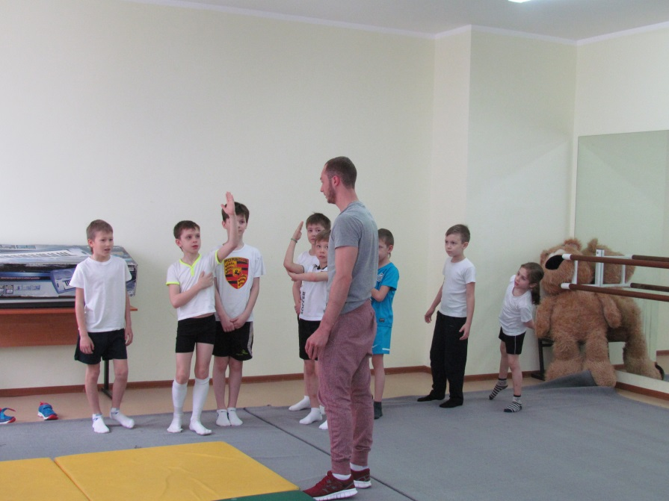
(Девочки изучают : поворот-пассе, поворот ласточки и тд.)
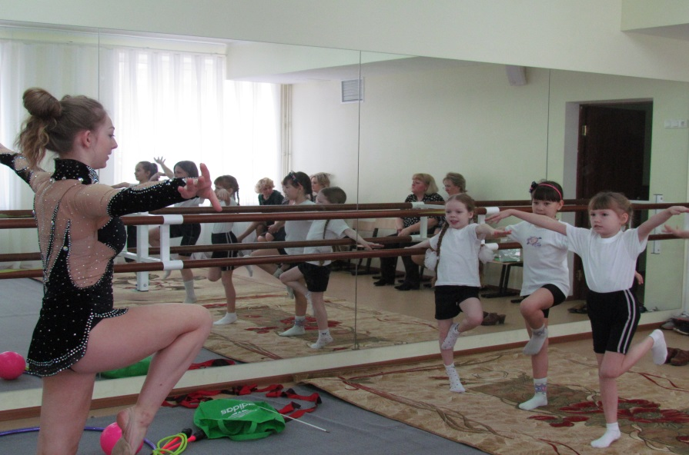

IV.Применение новых знаний
Ребята показывают выученные элементы.
Спортсмены выбирают лучших трёх, награждают медалями. Остальные дети получают утешительные призы.

V. Рефлексия.
- И так подведём итог.
- Понравились вам эти виды спорта?
- Каким видом спорта вы хотели бы заниматься? Почему?
- Спортом надо заниматься только в детстве или всю жизнь? Почему?

- А что вы сегодня решили для себя? Если заняться спортом, записаться в спортивную секцию, то возьмите красный смайлик, если вы получили новые знания, но пока не определились, то возьмите зелёный смайлик.

- Пускай вашим девизом в жизни станут следующие слова

Чтобы жизни удивляться,
Чтобы духом не стареть.
Надо спортом заниматься.
Надо лень преодолеть.

- А в конце вас ждёт ещё один сюрприз. Гимнастка вам покажет своё выступление.
( Звучит музыка-гимнастка танцует )

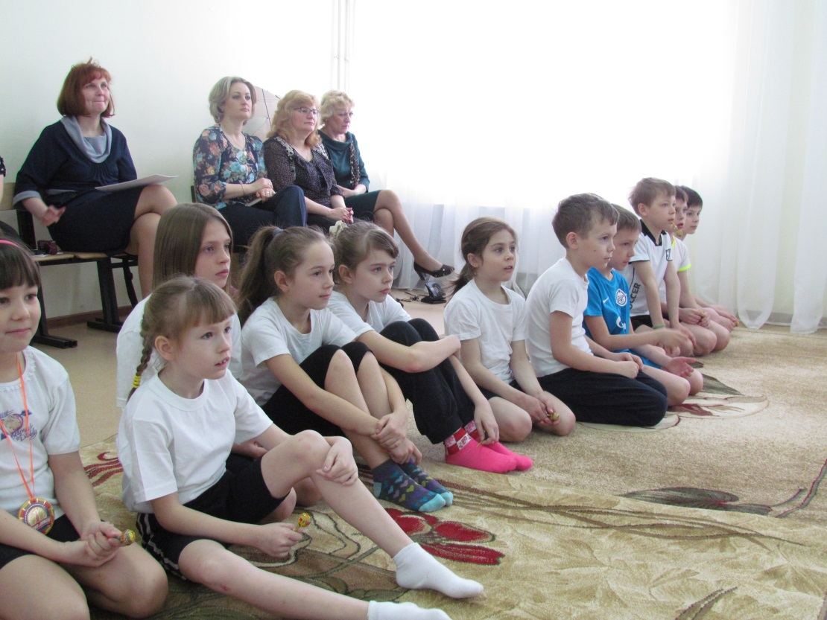
- На этом наше занятие подошло к концу.
- Спасибо всем гостям и вам ребята.
6
8
7
9
10
11
3
4
2

5

